Пояснительная записка к продуктам проекта "Раздельный сбор и утилизация мусора"
Общая информация
Проблема проекта:
Мусор (а точнее его количество и влияние на окружающую среду) не так давно стал одной из глобальных проблем человечества. Однако немногих в нашей стране она по-настоящему волнует. В России обычные люди не заинтересованы в этом из-за предрассудков, связанных с этим: многие не разобравшись, думают, что стране нет перерабатывающих заводов/мало пунктов приёма.
Руководитель проекта:
Смирнова Алиса, 8А класс
Консультант:
Бурикова Ирина Валерьевна
Продукты
Промежуточный продукт
Мини-стенд с листовками, которые содержат краткую информацию о раздельном сборе мусора (вред отдельный видов мусора и адреса пунктов приёма). Висит в главном здании комплекса 1505 на лестничной площадке между вторым и третьим этажами. Продукт можно использовать как информационный материал для всех учащихся гимназии. К письму с пояснительной запиской прилагаю электронную версию листовок.
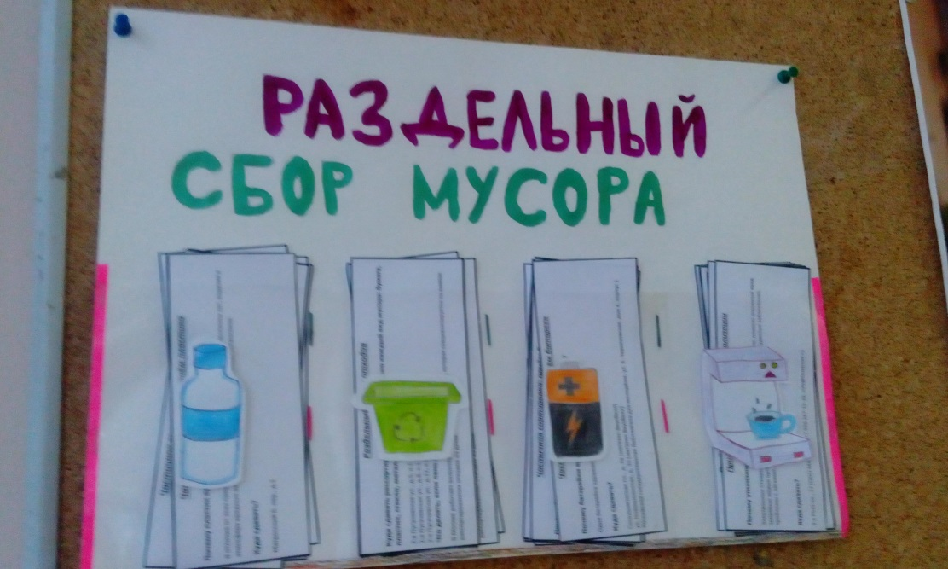
Итоговый продукт
Видео, подробно отвечающее на вопросы: как правильно сортировать мусор дома? Где располагаются пункты приёма? Сколько перерабатывающих заводов в Москве? Ролик показывает, что сортировать мусор просто и вовсе небесполезно. Опубликован на платформе YouTube (https://youtu.be/xqS5-ylbWBk). Продукт можно использовать как для самостоятельного просмотра, так и для проведения уроков в гимназии 1505.
Критерии оценивания продуктов по мнению проектной группы
Продукт заслуживает оценки 5, если я сделала стенд и вывесила его в гимназии; сняла видеоролик и выложила на YouTube, при этом он собрал 10 или более положительных оценок. Продукт заслуживает оценки 4, если если я сделала стенд и вывесила его в гимназии; сняла видеоролик и выложила на YouTube, при этом он собрал менее 10 положительных оценок. Продукт заслуживает оценки 3, если я сделала стенд и вывесила его в гимназии, но не сняла видеоролик. Продукт заслуживает оценки 2, если я ничего не сделала.

